МКОУ СОШ № 24 р.п. Юрты
Тайшетского района
Иркутской области

Открытый урок по алгебре в 8 классе

по теме: «Квадратные уравнения»

Пиминова Наталья Евгеньевна

учитель математики

первой квалификационной категории

Урок по теме: «Квадратные уравнения».
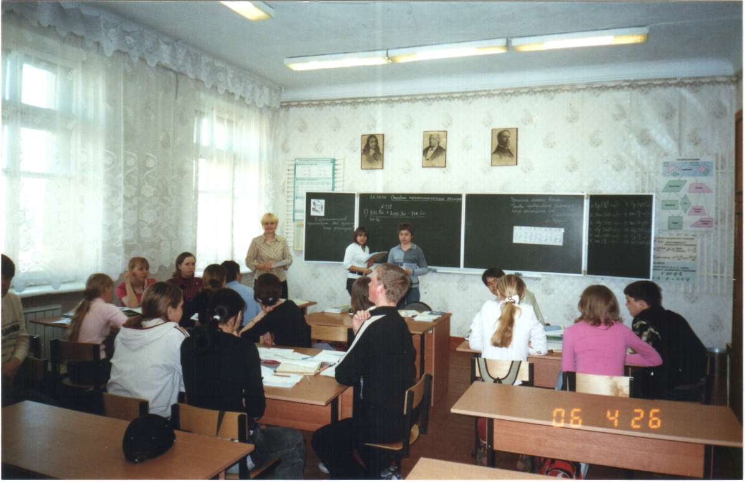

Ход урока:
- Домашнее задание: (на первом уроке), с. 137, № 659, 664 (чуть сложнее)
- - Доброе утро! Сегодня 11 марта в 8ч. 45 мин. в кабинете № 10 собрались умники и умницы 8А класса
Воспеть гимн квадратным уравнениям
Посредством уравнений, теорем
Он уйму всяких разрешал проблем:
И засуху предсказывал, и ливни
Поистине его познанья дивны!
- Неполные квадратные уравнения и частные виды полных квадратных уравнений умели решать вавилоняне (около 2 тыс. лет до н.э.).
Некоторые виды квадратных уравнений, сводя их решение к геометрическим построениям, могли решать древние математики.
Общее правило решения квадратных уравнений, приведенных к виду х² + вх = с, было сформулировано немецким математиком М. Штифелем (1487 - 1567). Выводом формулы решения квадратных уравнений общего вида занимался Виет. Однако свое утверждение он высказывал лишь для положительных корней (отрицательные числа не признавал). После трудов нидерландского математика А. Жирара (1595 - 1632), а также Декарта и Ньютона способ решения квадратных уравнений принял современный вид. ах² + вх + с = 0.
  - Команды умников и умниц под руководством наимудрейших начинают свою разминку
«Упражнениями, пробуждающими внутреннюю энергию мозга, стимулирующими игру сил «умственных мускулов», является решение задач на сообразительность» (Сухомлинский В.А.)
- Недостаточно лишь понять задачу, необходимо желание решить ее. Без сильного желания решить трудную задачу невозможно. Где есть желание, решение найдется!
Работа в группах 20 мин. (руководитель группы - распределяет задания, у каждого лист (фамилия), 1 задание выполняет каждый в группе, проверяют друг у друга - исправления делаются карандашом). Хранители времени в группах
Карточки («новые») (36) в-2 А-8
- Решить уравнения:
а. 2х² -Зх = 0
б. 16х² = 49
- Решить уравнение и выполнить поверку по теореме, обратной теореме Виета: х² - 2х-35 = 0
- Найти три последовательных целых числа, сумма квадратов которых равна 869.
- Найти стороны прямоугольника, если известно, что одна из них на 14 см больше другой, а диагональ прямоугольника равна 34 см.

Дополнительные задания (За) в-1 А-8
- Реши уравнение:
а. 2х-х² = О
б. х²-16 = О
в. Зх²+5х-2 = О
г. х²-3х = О
- Реши уравнение: (2х - 4)(х-3) = 5х(6-2х)
- Сумма двух последовательных натуральных чисел на 71 меньше их произведения. Найти эти числа.
- Выпрямились, улыбнулись друг другу, шагаем дальше.

4.Защита групповых и индивидуальных решений у доски
(20 мин каждому для ответа)
(I II III IV) На каждой карточке есть задания, отмеченные *, решение которого надо показать у доски - одновременно из всех групп пишут на доске и комментируют решение. В это время:
остальные отвечают теорию: с. 112, вопр. 1 -4 с. 125, вопр. 1 -4 (задают друг другу вопросы, на листе отмечать тех, кто отвечает)

5. Итог урока
Руководители групп сдают все листы с заданиями, комментируют работу каждого коллективного труда, я проверяю домашнее задание и письменные задания группы, учитываю устные ответы.
Общая оценка у каждого.

